海景威海4天3晚跟团游行程单
GM419嗨游威海
产品编号 | JZHWGS1750219323SN | 出发地 | 南京市 | 目的地 | 威海市
行程天数 | 4 | 去程交通 | 高铁 | 返程交通 | 高铁
参考航班 | 去程参考：南京/镇江/宝应参考车次D2871/D2870（南京南7:47-镇江8:15-大港南8:33-宝应9:16-荣成14:21）
产品亮点 | 【行程轻松】动车直达，每天睡到自然醒，轻松舒适，开启全新海边度假+嗨吃模式。
产品介绍 | 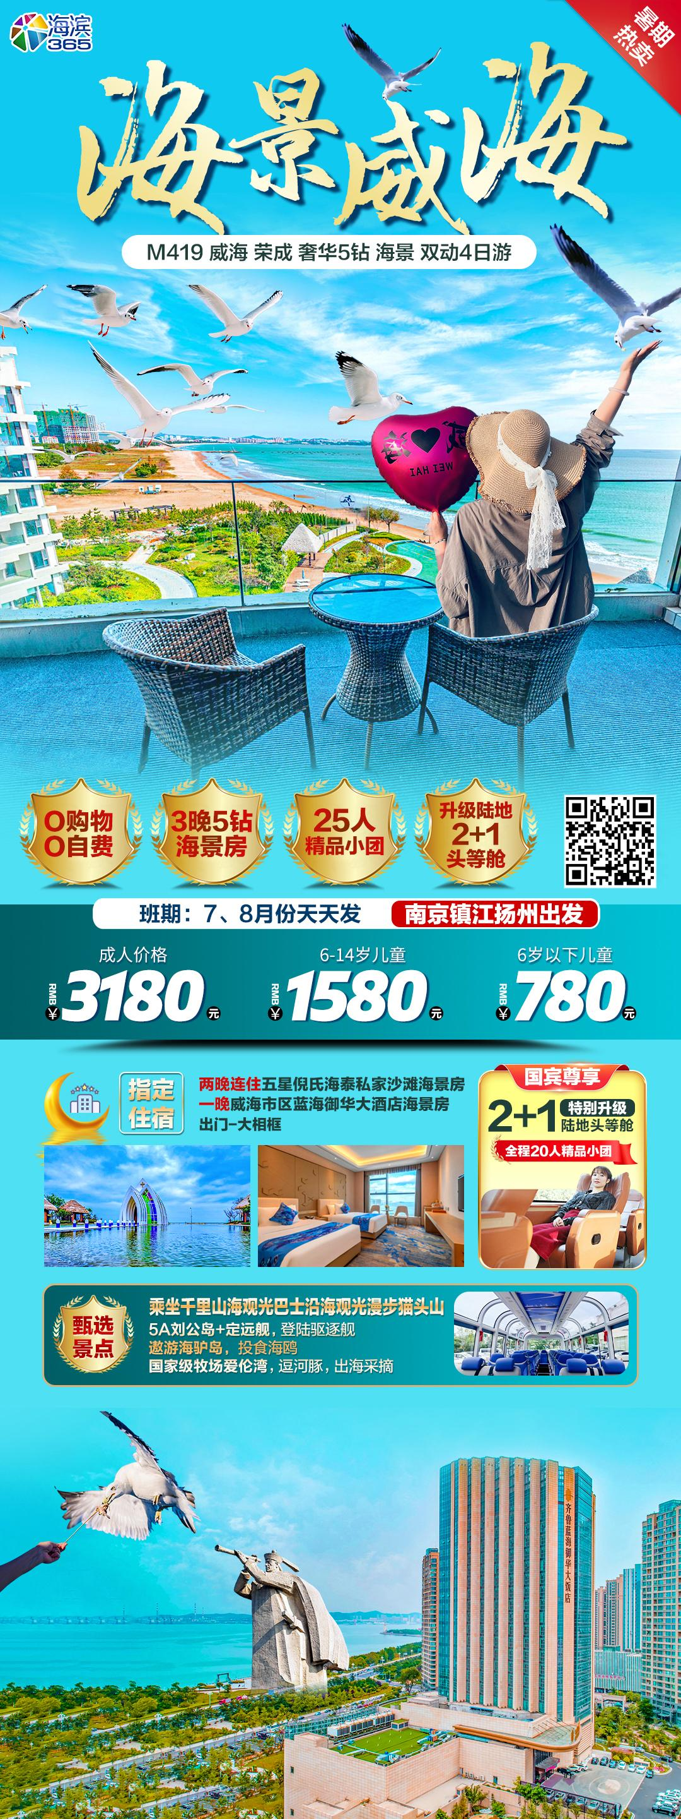
行程安排
D1
行程详情 | 出发地-- 荣成/威海—沙滩酒店自由活动  早出发乘动车赴荣成/威海
用餐 | 早餐：X 午餐：X 晚餐：X
住宿 | 倪氏海泰大酒店
D2
行程详情 | 爱伦湾海洋牧场--海驴岛--布鲁维斯搁浅巨轮--那香海  睡到自然醒，8:00点左右集合。
用餐 | 早餐：√ 午餐：X 晚餐：X
住宿 | 倪氏海泰大酒店
D3
行程详情 | 刘公岛--驱逐舰--猫头山观光巴士  睡到自然醒，8点00左右集合。
用餐 | 早餐：√ 午餐：X 晚餐：X
住宿 | 蓝海御华
D4
行程详情 | 返程  早餐后，7点40左右集合。
用餐 | 早餐：√ 午餐：X 晚餐：X
住宿 | 无
费用说明
费用包含 | 成人全包票：往返动车2等座、空调旅游车、住宿、行程内门票、3早、导游服务费；
费用不包含 | 成人全包票不含：未列明的所有费用
其他说明
预订须知 | 1、往返大交通：【包含往返大交通】二等座，建议6周岁以上报名儿童全含票，14周岁以上报名成人票。
温馨提示 | 1、行程内景点如遇天气原因停航或停开或严重排队，刘公岛换成海洋公园，海驴岛换成西霞口野生动物园，爱伦湾换成成山头，费用不补不退，或按照旅行社团队价退返门票！
保险信息 | ▲此线路为多家旅行社联合发班。车头标有“海滨365”字样，具体由山东人人旅行社操作！

